ОТКРЫТЫЙ УРОК
по математике в 1 классе

Тема: Закрепление. Проверка знаний

Цели урока:
- закрепить знания о составе чисел,
- формировать вычислительные навыки, умения составлять равенства,
- проверить умение выполнять задания изученных тем,
- развивать логическое мышление, пространственные представления, познавательную активность.
Оборудование: Презентация к уроку. Карточки с ребусами и с примерами для устных вычислений. Карточки «Состав числа»

Ход урока
1. Организационный момент.
Вот и прозвенел звонок
Начинается урок
Очень тихо вы садитесь
И работать не ленитесь
Итак, у нас урок математики.
- Без математики нельзя было бы построить и этой школы, запустить в космос ракету, и даже купить продукты в магазине.
- Вот какая это важная и нужная наука!
- Сегодня на уроке мы повторим раннее изученный материал, продолжим отрабатывать те знания, которые получили.
- Начинаем работать.
- Чтобы справиться с ними, нужно быть внимательным, собранным и активным.

2. Устный счёт.
а) Вспомним, по каким признакам мы делим фигуры (по форме, цвету, размеру)
Слайд 1
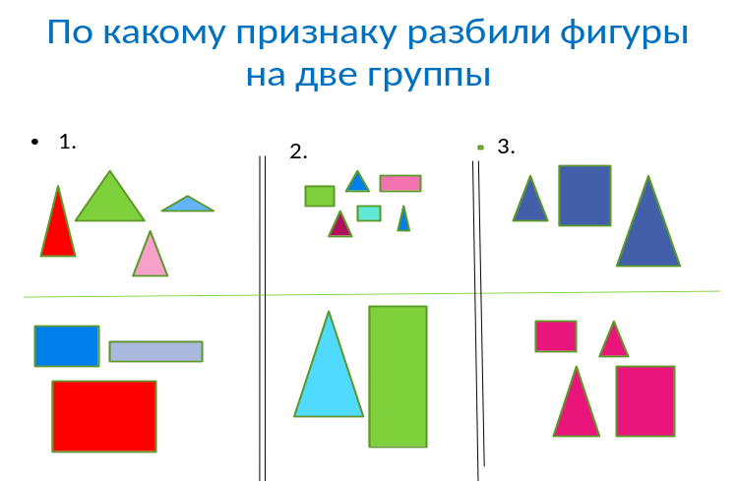

(выполнение заданий)
б) Весёлые задачки.
А сейчас послушайте весёлые задачки.
- Есть игрушки у меня
Паровоз и два коня
Серебристый самолёт
Три ракеты, вездеход
Сколько вместе? Как узнать?
Помогите сосчитать (8 игрушек)

- Дружно муравьи живут
И без дела не снуют.
Два несут травинку,
Два несут былинку,
Три несут иголки.
Сколько их под ёлкой? (2+2+3=7)
- У меня есть братик Миша
И сестрёночка Ирина
Сосчитайте – те побыстрей
Сколько же в семье детей? (3)
- На берёзе три синички
Продавали рукавички,
Прилетели ещё пять.
Сколько будут продавать? (8)

б) Выполнение примера по цепочке.
Слайд 2
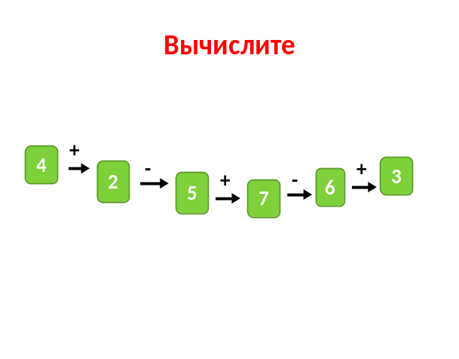

Физминутка
Вы, наверное, устали?
Ну, тогда все дружно встали
Ножками потопали,
Ручками похлопали,
Покрутились, повертелись
И за парты все уселись,
Глазки крепко закрываем
Дружно до пяти считаем
Открываем, поморгаем
И работать продолжаем.

3. Повторение состава чисел
а) Показываю карточку.
- Какие равенства мы можем составить по этим карточкам?
2+5=7 5+2=7 7-2=5 7-5=2

б) Самостоятельная работа
- В домиках заполнить пустые клеточки.

- Геометрический материал

Слайд 3
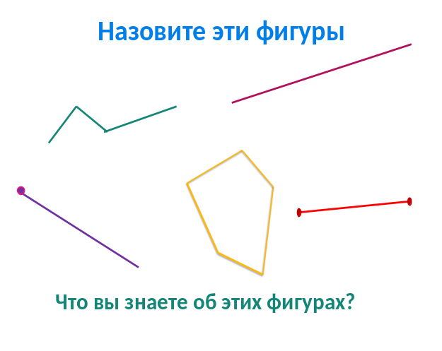

- Что вы можете рассказать об этих фигурах?
(У луча есть начало, но нет конца. Луч - это часть прямой, ограниченная с одной стороны)

Слад 4
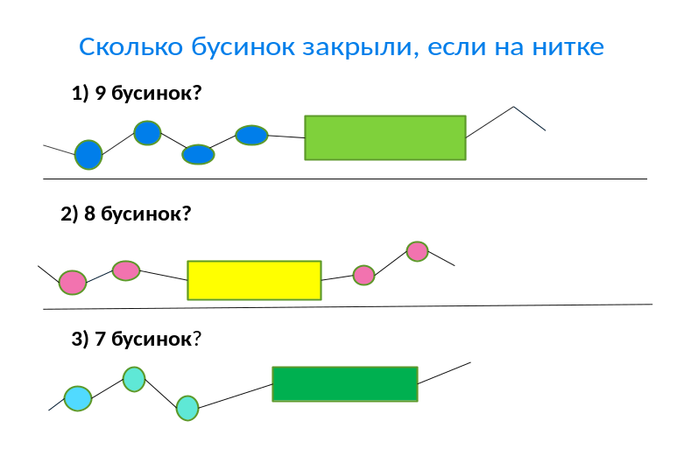

- Неравенства
Слайд 5
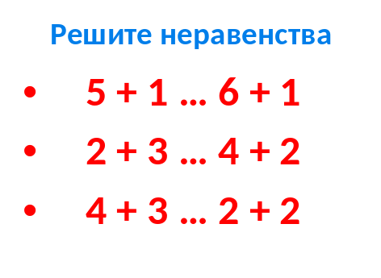

6. Ребусы
7. Работа на листочках
У всех на партах лежат листочки. Что это? (числовой луч)
Возьмите простой карандаши и запишите выражение и покажите это на числовом луче.
Слайд 6
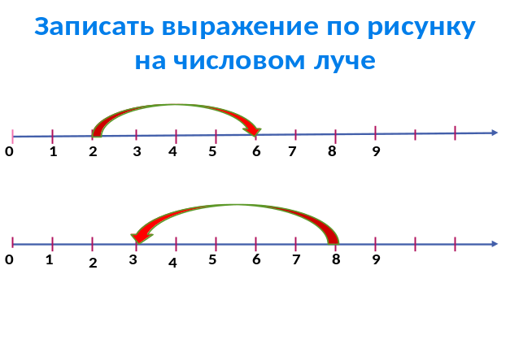

8. Арифметический диктант
1) На сколько 8 больше 6?
2) На сколько 3 меньше 9?
3) На сколько 6 больше 2?
4) На сколько 4меньше 8?

9. Выбрать к каждому рисунку выражение найти их значение

Слайд 7
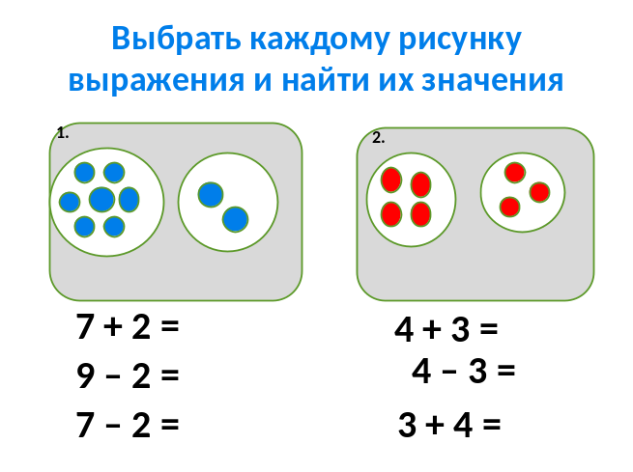

10. Игра «Хитрые вопросы»
1) На берёзке выросло 10 яблок. Таня сорвала одно яблоко. Сколько осталось яблок?
2) Сколько дней проходит от воскресенья до воскресенья?
3) Горело 5 свечей. 2 свечи погасли. Сколько свечей осталось?
4) На подоконнике лежало 7помидоров. Три из них покраснели. Сколько помидоров на подоконнике?
5) Над рекой летели птицы: голубь, щука, две синицы, два стрижа. Сколько птиц? Ответь скорей.

11. Работа в тетрадях на печатной основе.
12. Итог урока.
Какие задания были интересны?
Выполнение каких заданий на уроке вызвало трудности?

